Lysande utsikter med JUMO diraVIEW
Mångsidig digital indikator med LC-display

De digitala indikatorerna i JUMO:s nya serie diraVIEW används för att visa olika processvariabler på plats. Intuitivt handhavande och konfiguration i klartext på enheten ger kortare driftsättningstid och gör också att justeringar kan göras utan bruksanvisning.
JUMO diraVIEWs mångfunktionella mätingång tillåter anslutning av termoelement, resistanstemperaturgivare (RTD), resistiva givare, potentiometrar samt standardsignaler 0(2) till 10 V/0(4) till 20 mA. Larmmeddelanden kan visas i klartext på displayen och rapporteras via relä eller digitala utgångar.
De fem olika installationsformaten, från kompakt format 48 x 24 mm till stort format 96 x 96 mm, liksom frontens högkvalitativa skydd med kapslingsklass IP65, gör den lämplig för många olika användningsområden inom olika branscher.
Typiska indikatorfunktioner finns tillgängliga, som maximi- och minimivärde, hållfunktion för uppmätt värde, tareringsfunktion för vägningstillämpningar samt tillslagsfördröjning. Indikatorn vidarebefordrar det aktuella uppmätta värdet till system på högre nivå via RS485-gränssnittet eller den analoga utgången. Den kundspecifika linjäriseringen med 40 värdepar eller ett matematiskt fjärdegradspolynom, liksom tillvalet för matematik, gör det enkelt att justera de speciella givarna.
Tillvalet för strukturerad text kan användas för att programmera små tillämpningsprogram med ST-kod. Exempel är bland annat rullande visning av ström, minimi- och maximivärden visade som klartext samt möjlighet att växla manuellt med upp/ned-knappen. ST-kod kan skapas med det lättanvända inställningsprogrammet och den inbyggda redigeraren. Felsökning kan göras online via USB-porten.
Serien JUMO diraVIEW finns för strömförsörjning 20 till 30 VAC/VDC och 110 till 240 VAC.

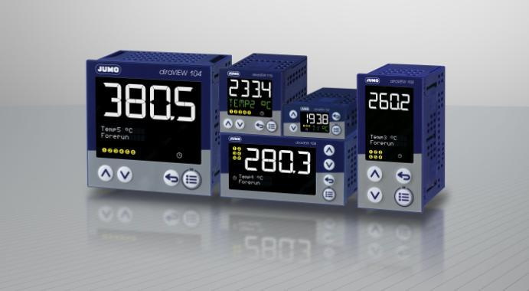

JUMO diraVIEW digitala indikatorer imponerar tack vare enkelt handhavande, klar display och många funktioner.

